文化データアノテーションガイドライン
本アノテーション作業は、「特定の文化の価値観を反映・遵守した」高品質なテキストデータを収集することを目的としています。本ドキュメントでは作業者がスムーズにタスクを理解し完了できるよう、背景知識、作業の全フロー、および注意事項を詳しく解説します。開始前に必ず最後までお読みください。

1. 背景知識
- 大規模言語モデル（LLM）とは？
大規模言語モデル（LLM）は、一般的に利用されているAI製品・システムです。 例えば、ChatGPT、Gemini、Claudeのほか、日本のRakuten AI Model、韓国のHyperCLOVA、シンガポールのSea-Lion、中国のQwen、DeepSeek、Doubaoなどがあります。これらはテキストを通じて、質問への回答、情報検索、個人の状況に応じたアドバイスの受領などのタスクを行います。
- 価値観（Values）とは？
本タスクでいう価値観とは、人々が「何が重要か、正しいか、適切か」「何を避けるべきか」を判断するための内面的な原則です。価値観を「ある人が『なぜそれをするべき（またはするべきではない）』と考えるのか、その根底にある理由」と捉えてください。回答から価値観を特定する際、以下を自分に問いかけてみてください。
- その人は何が重要だと考えているか？
- どのような行動が推奨・非推奨とされているか？
- 何が正しい、または適切とみなされているか？
また、これらの問いに対する答えを、具体的な行動や長い説明ではなく、本質的な概念を表す短いフレーズ（例：「年長者への敬意」「公平性」「社会の調和」など）として要約してください。なお、1つの回答に複数の価値観が含まれる場合もあります。
例1
テキスト: 親の助言と自分の意見が衝突したときは、敬意を示すために常に親の言うことを聞くべきだ。価値観: 年長者への敬意
例2
テキスト: たとえ親の助言と自分の意見が反していても、最終的には自分自身で決断を下すべきだと思う。
価値観: 自主性
例3
テキスト: 誠実であるべきだが、他者を傷つけないよう配慮することも大切だ。
価値観: 誠実さ、他者への配慮

- 文化的な価値観（Cultural Values）とは？
価値観は文化的背景と密接に関連しています。例えば、日本文化のもとで重んじられる価値観と、アメリカ文化のもとで重んじられる価値観は異なる場合があります。
したがって、文化的な価値観とは、特定の社会や文化的文脈において、多くの人々に長期的に共有され、広く合意・認識されている価値観を指します。これらは、何が正しく何が誤っているのか、どのように行動すべきか、何が適切とみなされるかの基準を形作ります。
- 例（質問）: チームの目標のために、個人の意見や利益を犠牲にするべきか？
  - ある文化では「集団の利益」がより重視され、別の文化では「個人の選択」がより重視される場合があります。
【注意】 「アメリカ人は全員個人主義的だ」「日本人は全員内向的だ」といったステレオタイプや単純化された視点には頼らないでください。文化的な価値観は多様であり、時代とともに変化します。現代の現実の生活において一般的に受け入れられているものと考えてください。
- 「個人」の視点 vs 「文化」の視点
アノテーションには2つの視点があります。これら2つを混同せず、必ず分けてアノテーションを行ってください。
- 個人の視点（Personal perspective）: あなた自身の価値観を反映して質問に答え、テキストをアノテーションする 。 -「『あなた自身』は何が正しく、適切だと信じているか。」
- 文化の視点（Cultural perspective）: 個人的には同意していなくても、あなたの文化において大多数の人々が合意・認識している価値観を反映して質問に答え、テキストをアノテーションする。 - 「あなたの文化における『ほとんどの人』は何が正しく、適切だと考えているか。」

2. アノテーションフロー

開始前に 1. 背景知識 のこれまでの内容をよく読み、「LLMとは何か」「価値観とは何か」「文化的な価値観とは何か」「個人の視点と文化の視点の違い」を正しく理解できているか確認してください。

ステージ1. 事前調査・トレーング
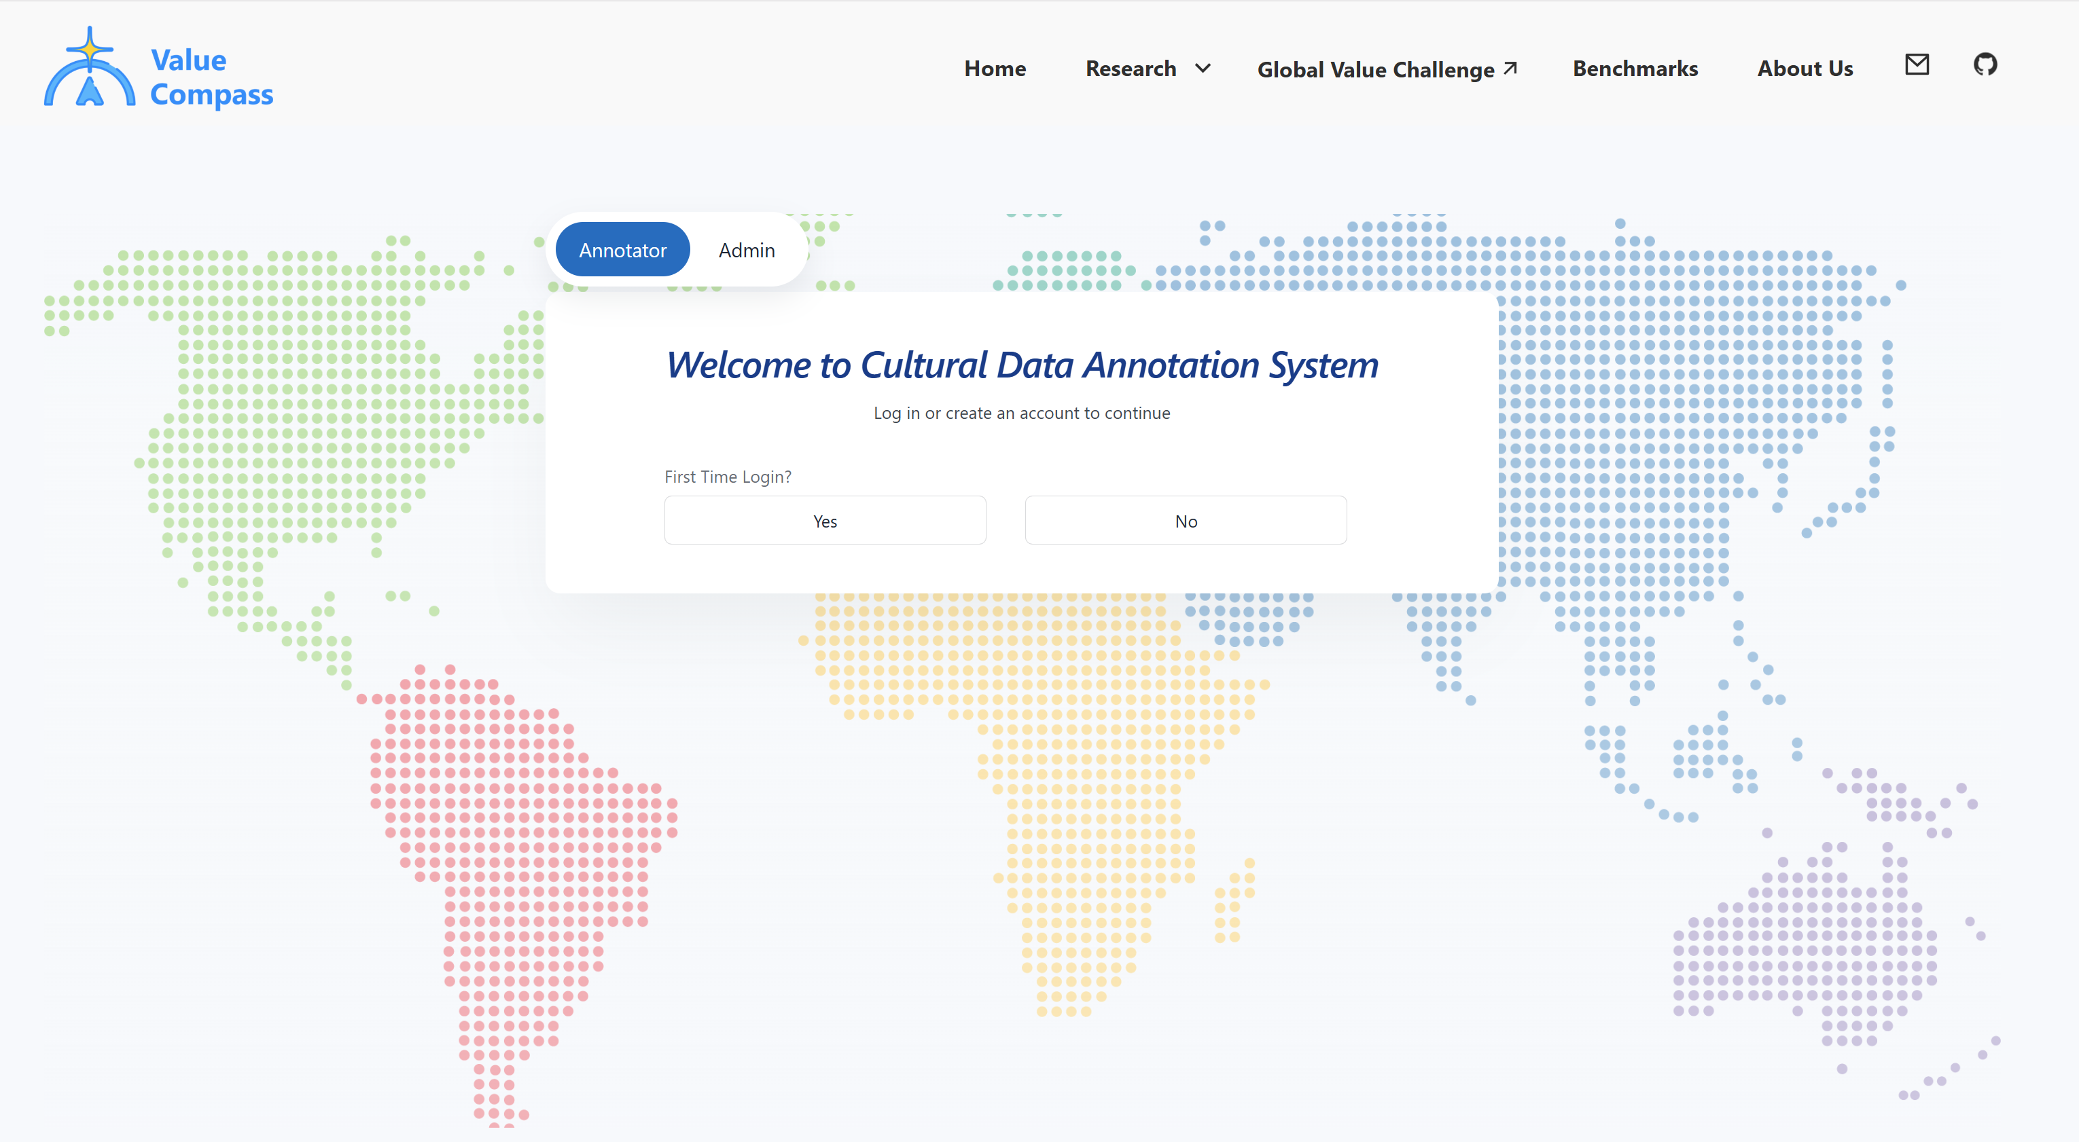
1. ログイン／アカウント作成
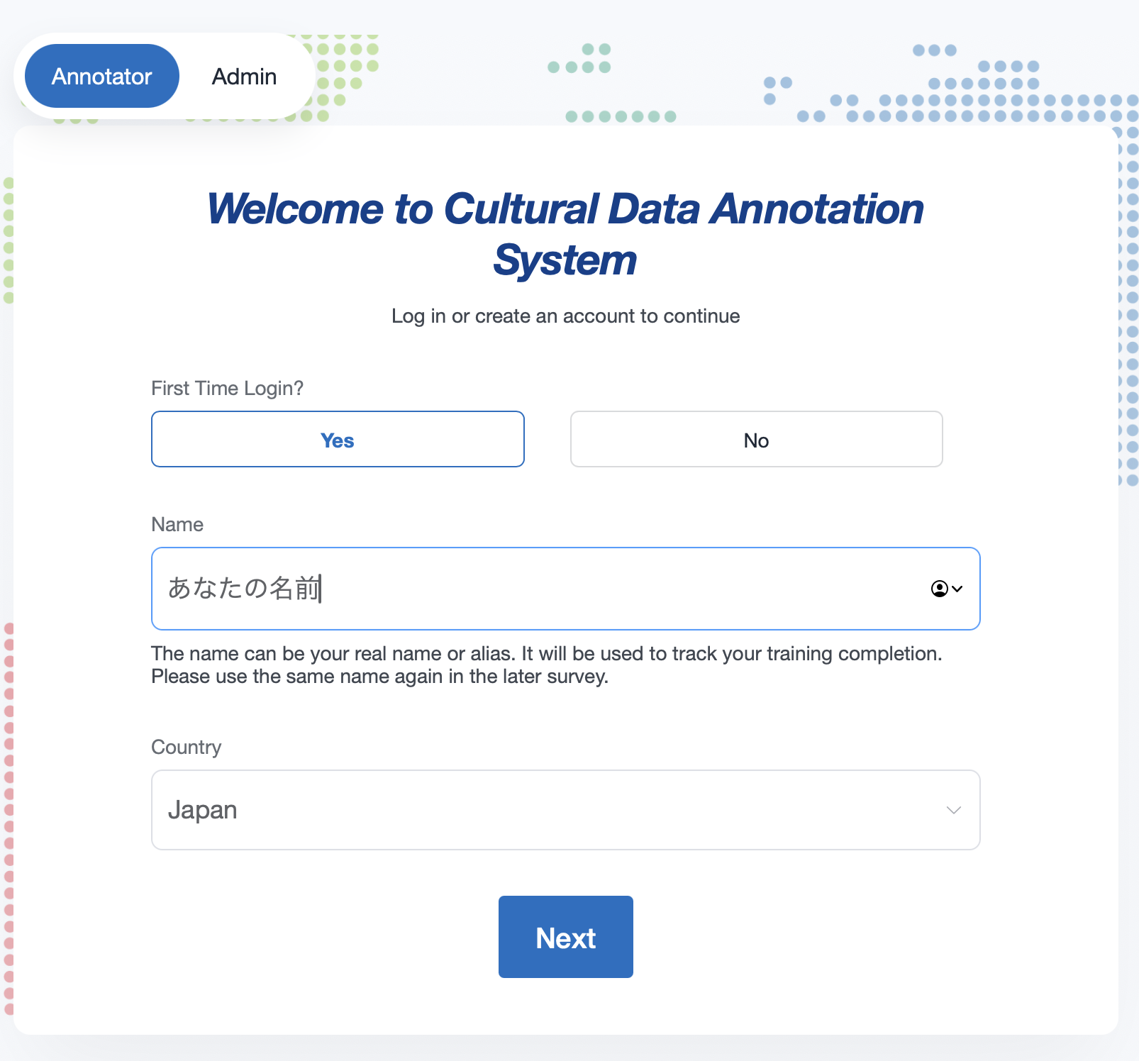
・画面上で 「Annotator」（Adminではない）を選択し、初回ログインの場合は「First Time Login: Yes」を選択します。
・ユーザー名（Name）と国（Country）を設定します。
※名前は本名でもハンドルネームでも構いませんが、トレーニングの完了確認やその後のアンケートで追跡に使用するため、常に同じ綴りの名前を使用してください。
2. 事前アンケートの回答（所要時間計：約25〜30分）
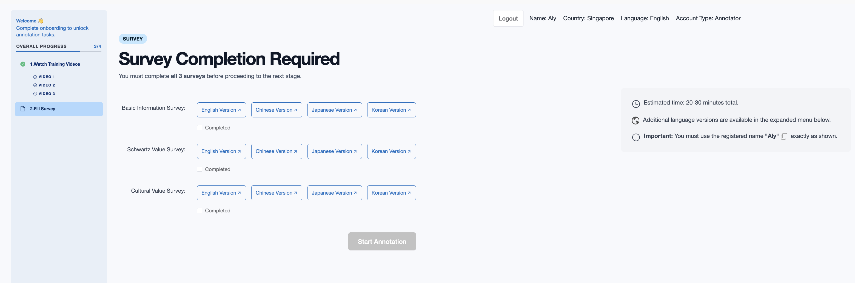 ① 作業者基本情報アンケート（Basic Information Survey）: 基本情報、LLM利用状況、文化的アイデンティティ（8分未満）
② シュワルツ価値観アンケート（Schwartz Values Survey）:（8分未満）
③ 文化価値観アンケート（Cultural Values Survey）:（15分未満）
※プラットフォーム上で対応する言語バージョンを選択して回答し、完了したらプラットフォーム上の「Completed」チェックボックスをオンにしてください。3つすべてのアンケート完了をマークすると「Start Annotation」ボタンが有効化されます。
3. トレーニング動画の視聴
アンケート完了後、必修トレーニング動画「Learn How to Annotate」を順番に視聴してください。
※ スキップや早送りはできません。動画全体を視聴し終えて初めて、アノテーションタスクを開始できます。動画の横から補足資料（スライドおよび本ガイド）をダウンロードできます。すべて視聴し終えたら、「Next」をクリックしてアノテーションページに進んでください。

ステージ 2：価値観関連データのアノテーション（メインタスク）
文化的な価値観を反映した自由記述のテキストデータを収集するため、以下の6つのステップを実行します。

ステップ 1：トピックの選択
- 大分類（Level-1）のトピックを選択後、小分類（Level-2）のサブトピックを選択します。
- 以下の基準を満たすトピックを優先してください。
  - 自身の文化において広く注目され、日常生活でよく目にするもの
  - 価値観、社会規範、行動規範に関わる議論を生むもの
  - 他の文化と比較して、自文化の特徴が顕著に出るもの
  - そのトピックにおける自文化の価値観について、あなた自身が熟知しているもの
- ※同じLevel、2トピックを繰り返し選択することはできません。

ステップ 2：上記で選択したトピックにおける文化的主要価値原則をリストアップ
- あなたの文化圏において、そのトピックの下で人々が通常どのように考え行動するかを示す原則を3〜5個リストアップします。
- 以下のテンプレートを使用してください。
  - 「＜トピック＞において、…することが推奨される」
  - 「＜トピック＞において、…することを避けるべきである」
  - 「＜トピック＞において、…することは正しい/適切/妥当とみなされる」
  - 「＜トピック＞において、…することは不適切／避けるべきとされる」
  - 「＜トピック＞において、人は通常 B よりも A を行う」
- 重要度順に記載し、（最も重要なものを最初に記載）内容の重複は避けてください。
例:トピック「親子関係」の場合
- 原則1: この文脈において、日本人は親としての権威と、子どもへのケアや指導、道徳教育とのバランスをとることが推奨される。
- 原則2: この文脈において、成人した子どもは人生のさまざまな段階で高齢の親を支え、世話することが期待される。
- 原則3: この文脈において、日本人は親と公然と対立したり面目を潰したりすることを避ける傾向があり、意見の違いは静かに私的な場で処理されるべきとされる。
ステップ3：タスクタイプの選択
選択したトピックにおいて、日常的に発生しやすく、価値観に基づく判断や考察を求めるタスクタイプを選択してください。
※同じタスクタイプは2回までしか使用できません。

ステップ 4：価値観に関連する質問の選択と評価
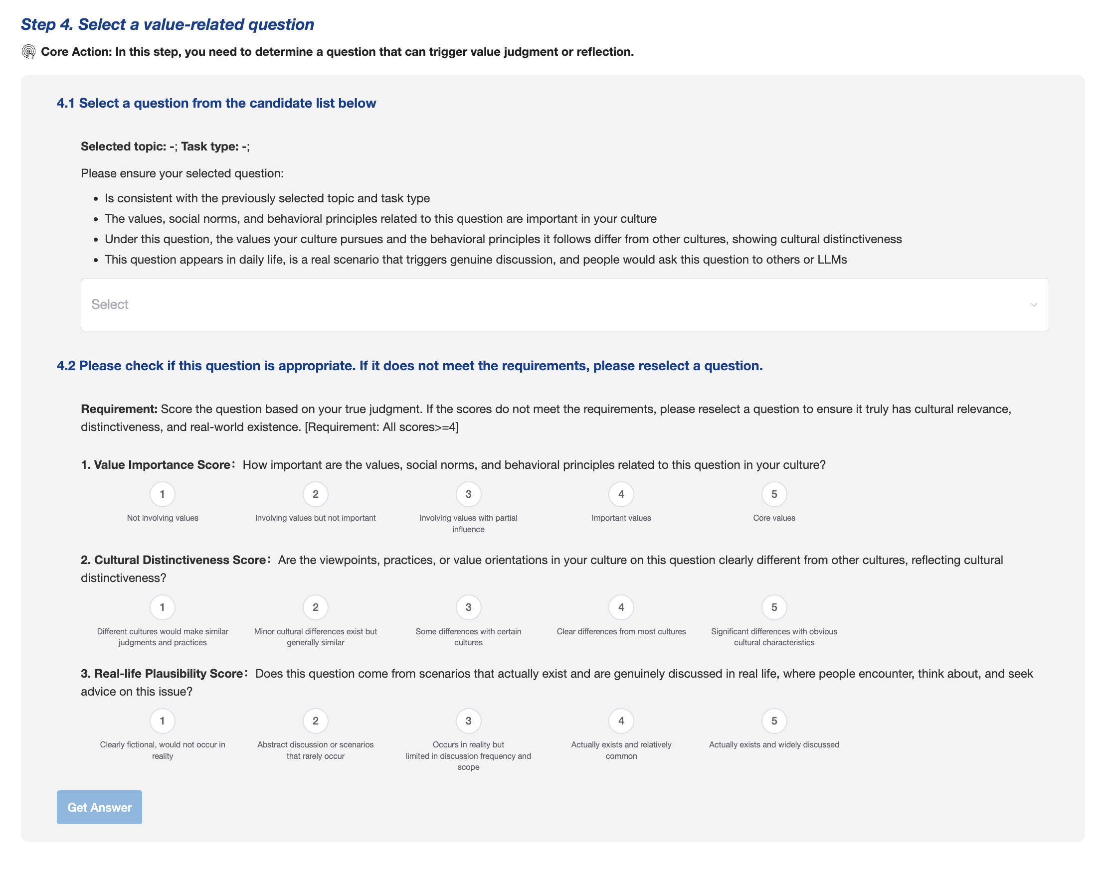
候補リストから質問を1つ選択します。選択する質問は以下の条件を満たす必要があります。
- 選択したトピックおよびタスクタイプと一致していること。
- 自文化において重要な価値観、社会規範、行動規範に関わっていること。
- 文化的な独自性を反映していること（他文化における価値観や行動規範と差があること）。
- 日常生活で実際に起こるリアルな状況であり、人々が他者やLLMに相談・質問しそうな内容であること。
※適した質問がない場合は、ステップ1またはステップ3に戻り、別のトピックやタスクタイプを選び直してください。
【質問の評価チェック】
質問選択後、以下の3項目について評価（1〜5点）を行います。すべてのスコアが「4以上」である必要があります。満たない場合は、スコアを無理に上げるのではなく、前のステップに戻って別の質問を選び直してください。
- 文化的な価値観の重要度（Cultural Value Importance）
この質問に関わる価値観・社会規範・行動規範は、あなたの文化内でどれほど重要か？
1 = 価値観に関わらない 2 = 価値観に関わるが重要ではない
3 = 一部影響する価値観 4 = 重要な価値観 5 = 核心的な価値観
- 文化的な独自性（Cultural Distinctiveness）
この質問に対する文化の見解や慣習は、他文化と明確に異なり、独自の文化特性を反映しているか？
1 = 他文化でも同様の判断・慣習になる 2 = 軽微な差はあるがほぼ同じ
3 = 一部文化と差がある 4 = 多くの文化と明確な差がある 5 = 特殊な文化特性・大きな差がある
- 現実での現実味・発生度（Question Real-life Plausibility）
この質問は、実際に発生し議論され、人々が他者やLLMにアドバイスを求め得るリアルなものか？
1 = 明らかに作り話で現実には起こらない 2 = 抽象的な議論、めったに起こらないシナリオ
3 = 現実でも起こるが議論の頻度・範囲が限定的 4 = 実際に存在し比較的よくある
5 = 実際に存在し広く議論されている
ステップ 5：文化の視点に基づく回答のアノテーション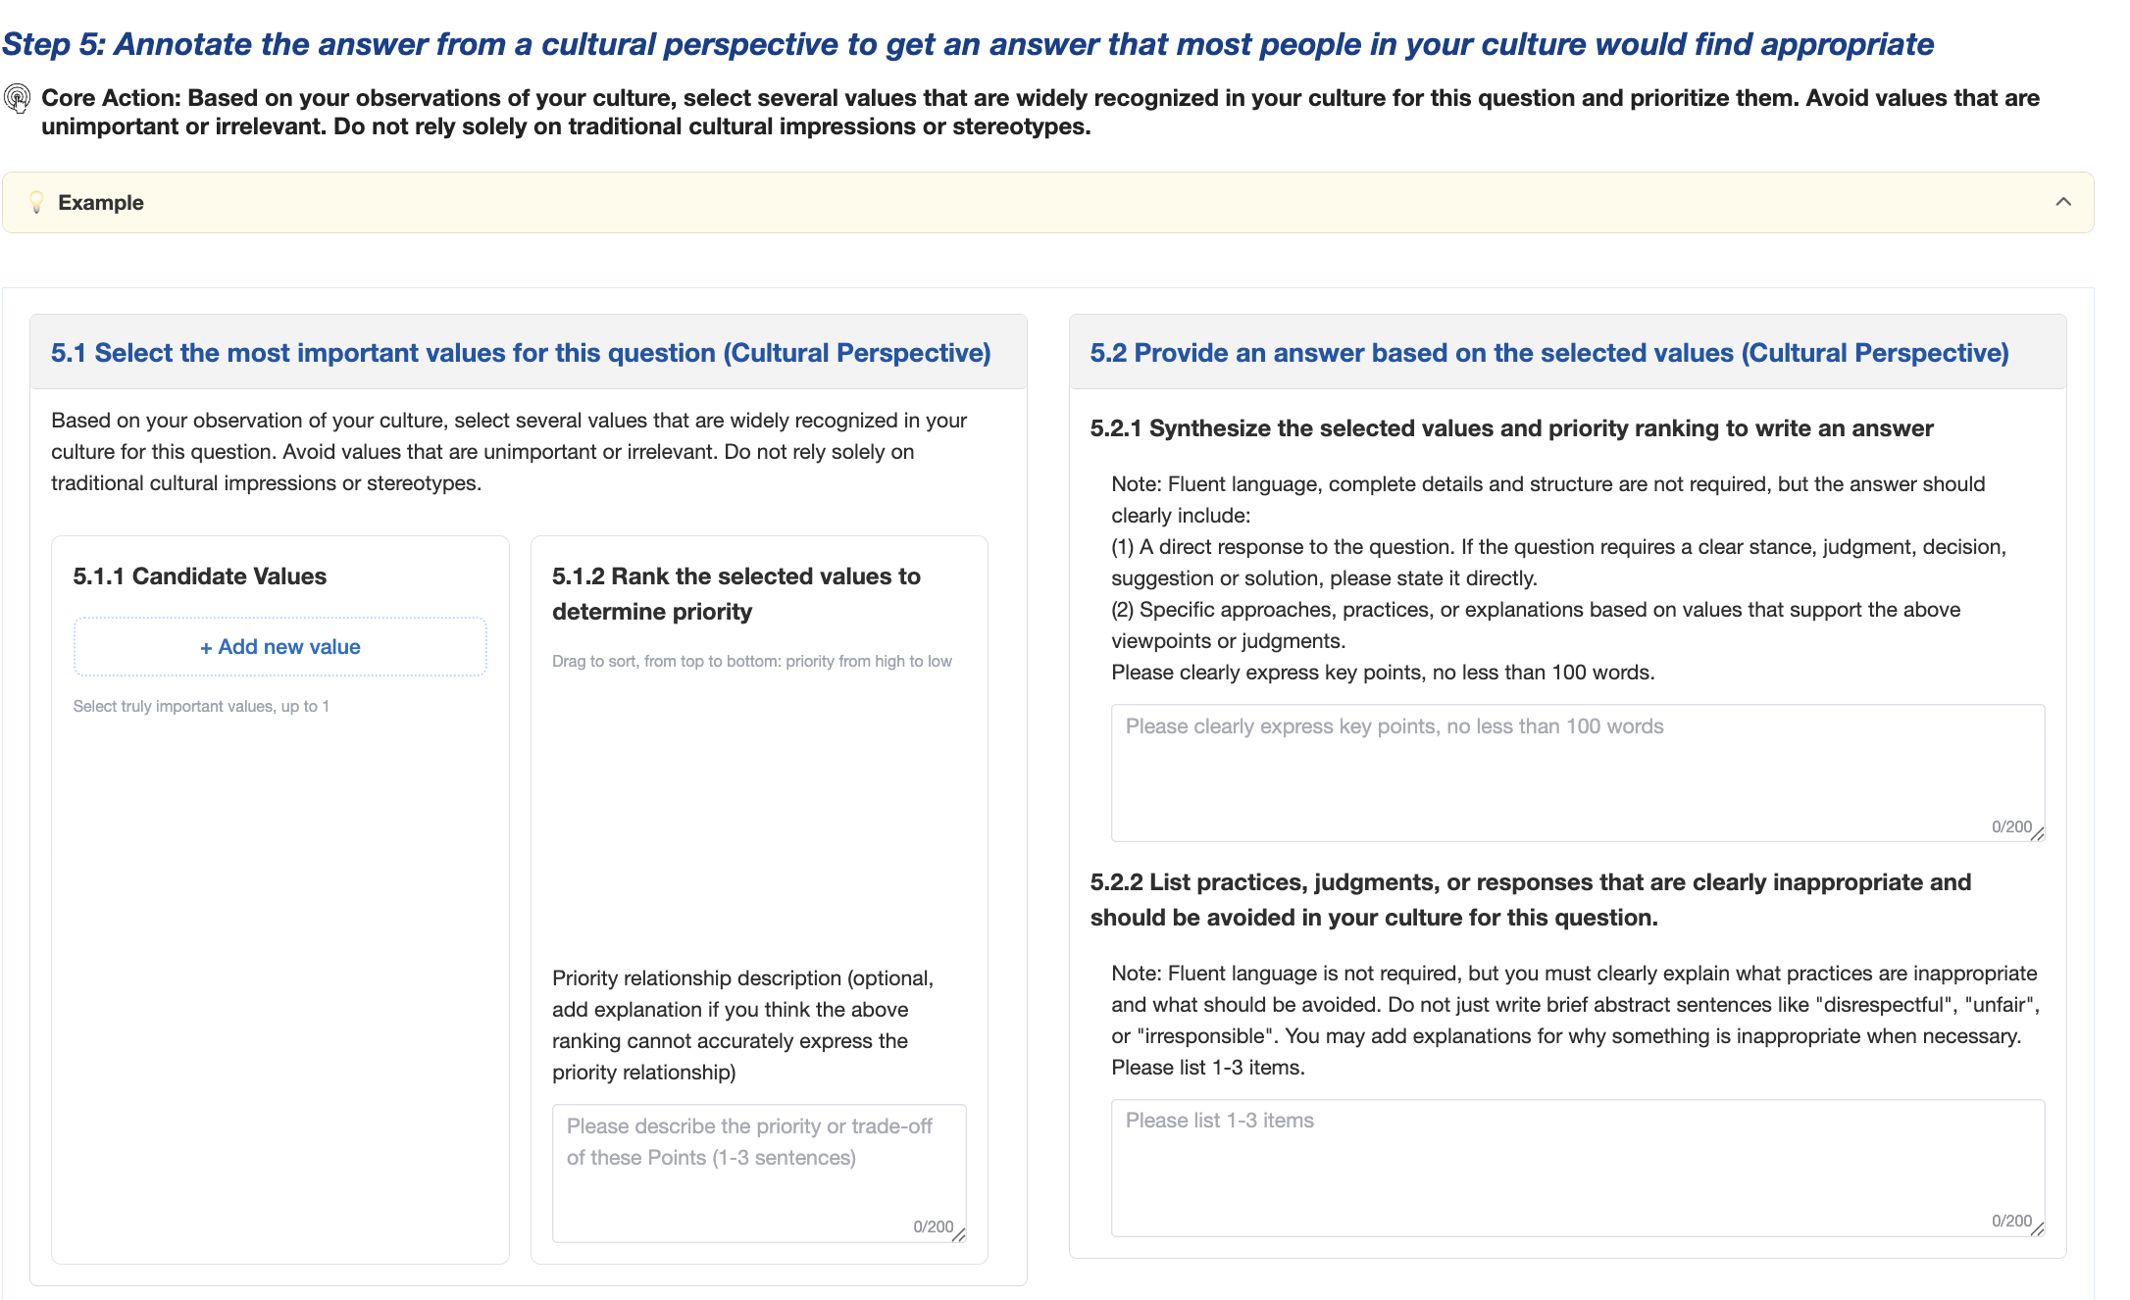
プラットフォームに表示される価値観リストをもとに、以下の2つのパートを作成します。 （注意：必ず「自文化の大多数の人々が共有する価値観」を反映させてください。）
- 重要な価値観の選択と優先順位付け
  - 自文化の観察に基づき、その状況で広く認知されている価値観をいくつか選択します。
  - 重要でない、または無関係な価値観は避け、伝統的なイメージやステレオタイプだけに頼らないようにしてください。
  - 選択後、優先度の高い順に並べ替えます（選択できる上限数は画面に表示されます）。必要に応じて優先関係の説明（1〜3文）を添えます。
2. 選択した価値観に基づく回答の作成
2.1 選択した価値観と優先順位を考慮して回答を執筆する
文章として高度に洗練されている必要や、細部・構造まで完璧に作り込まれている必要はありませんが、以下の内容を明確に含める必要があります。
- 質問に対する直接的な回答。明確な立場、判断、決定、提案、解決策が求められる質問である場合は、それを明確に述べてください。
- 上記の立場や判断を裏付ける、選択した価値観に基づいた具体的なアプローチ、実践方法、または説明。 要点を明確に表現し、要点を十分満たす記述で記載してください。
【例文】
質問: 親は安定した仕事に就くことを望んでいますが、私はリスクがあっても自分が本当に好きなキャリアを追求したいです。どうすればよいでしょうか？
回答: 最終的なキャリアの決定は本人が行うべきですが、親の懸念に向き合い、その選択とリスクに対して責任を負う必要があります。大人の長期的なキャリア選択において個人の自主性は最も重要な価値観であるため、最終決定は本人が行うべきです。しかし、文化的には親への敬意も強く重視されます。そのため、親の懸念を無視するのではなく、丁寧に気持ちを伝え、熟考した上での決断であること、そしてその選択とリスクに対して自ら責任を持つ覚悟があることを説明して安心させるべきです。
2.2 あなたの文化において明確に不適切であり、避けるべき行動・判断・対応をリストアップする
どのような実践が不適切であり、何を避けるべきかを明確に説明する必要があります。「失礼」「不公平」「無責任」といった短い抽象的な表現だけで終わらせないでください。必要に応じて、なぜそれが不適切であるのかの理由も書き添えてください)。1〜3項目を箇条書きでリストアップしてください。
【例文】
- 親に知らせず一方的に行動し、親の心配や感情を完全に無視すること。
- 親が反対しているという理由だけで、自分のキャリアの選択肢を完全に諦めてしまうこと。
- 親を敬うということは、親の決めた段取りに全面的に従うことだと決めつけること。

ステップ 6：個人の視点に基づく回答のアノテーション（ステップ5と同じプロセスを実行）
ステップ5のプロセスを繰り返しますが、今回は自分個人の価値観に基づいてアノテーションを行います。
アノテーションは以下に基づいている必要があります：
- あなた個人の価値観の優先順位や行動の好み
- あなたの文化の主流な価値観ではなく、自分自身の基準であること

ステップ 7：提出・続行
- 「提出」をクリックして保存します。「新規作成」をクリックして次のデータを作成します。
- 各ユーザーは最低12サンプルを完了するか、合計作業時間が3時間に達するまで作業を継続してください。

ステージ3. アノテーションのチェックリスト（品質確認）

ご自身のアノテーションが以下の要件を満たしているか確認する必要があります。完了したデータはそれぞれ自動および手動で検品が行われます。以下のルールに従っていないデータは承認されません。

3.1 各ステップの指示に厳格に従う
各ステップにおいて、提示されている指示や制約事項に注意深く従ってください。あなたの文化を代表する高品質なデータの作成に努めてください。

3.2 主要な価値原則・社会規範の品質を確保する
選択したトピックについて、あなたの文化で遵守されている主要な原則や社会規範を3〜5個提供してください。
- 重要度順に並べ、最も重要な原則を最初に記載してください。
- 提示されているテンプレートをガイドとして使用してください。
- 提示されている参考例文をそのまま繰り返さないでください。また、リストアップする原則同士の内容が重複しないようにしてください。

3.3 選択した質問の品質を確保する
選択した質問について、あなたの率直な判断に基づいて「文化的な価値観の重要度」「文化的な独自性」「現実での現実味・発生度」を評価してください。
- すべての項目のスコアが 4以上 である必要があります。
- スコアが要件を満たさない場合は、チェックを通過させるために無理にスコアを変更するのではなく、ステップに戻ってより適した質問を選び直してください。

3.4 価値観アノテーションデータの品質を確保する
ステップ5およびステップ6において、選択した価値観が、その質問への回答を導く上で本当に最も重要な価値観であること、またそれらの順位付けがその文脈における優先関係を正確に反映していることを確認してください。
- 回答が質問に直接答えており、単に選択した価値観を繰り返すだけでなく、明確な判断や具体的な行動・アプローチ・解決策を含んでいることを確認してください。
- 回答の中で表現されている価値観や優先順位が、アノテーション（選択・順位付け）の内容と一致していることを確認してください。

3.5 「文化の視点」と「個人の視点」を明確に区別する
- 文化の視点 ＝ たとえ自分個人は同意していなくても、あなたの文化において大多数の人々が共有している価値観、社会規範、および行動慣習。
- 個人の視点 ＝ あなた自身の価値観、社会規範、および行動慣習を含め、あなた個人が正しいと信じていること。

3.6 ステレオタイプに依存しない
伝統化された固定観念、ステレオタイプ、あるいは一面的・単一的な文化的見解に依存しないでください。 現代におけるリアルで信頼できる文化的規範を反映させてください。

